## Quickstart – Korrigieren von Struktur- und Segmentierungsfehlern

Nachdem eine Transkription angefertigt worden ist, sollte sie zunächst auf formale Fehler überprüft werden. Dabei sollte die hier vorgeschlagene Reihenfolge beachtet werden:

### A. Strukturfehler

Strukturfehler beziehen sich auf Eigenschaften der Spuren (tiers) sowie ihre Beziehungen zueinander und auf Ereignisse (events) innerhalb der Spuren. Sie sind nicht von den verwendeten Transkriptionskonventionen abhängig. Die Überprüfung auf Strukturfehler erfolgt über Transkription > Strukturfehler.... Es erscheint ein Dialog mit einer Fehlerliste. Über einen Doppelklick auf einen der Einträge werden Sie an die jeweilige Stelle in der Transkription geführt[1].

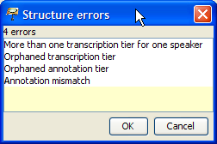

Strukturfehlertypen:

1. *More than one transcription tier for one speaker*

Für jeden Sprecher darf es nur eine Spur des Typs "T(ranskription)" geben.

1. *Orphaned transcription tier*

Spuren des Typs "T(ranskription)" müssen einem Sprecher zugeordnet sein.

1. *Orphaned annotation tier*

Spuren des Typs "A(nnotation)" müssen einem Sprecher zugeordnet sein und es muss eine dazugehörige Spur des Typs "T(ranskription)" existieren, die demselben Sprecher zugeordnet ist.

Solche Fehler können Sie vermeiden, wenn Sie für die Erstellung einer Transkription ein Stylesheet verwenden. Diese Fehlertypen können über die Funktion Spur > Spureigenschaften... korrigiert werden, indem der Sprecher bzw. Typ der entsprechenden Spur zugeordnet wird.

1. *Annotation mismatch*

Für jedes Ereignis in einer Spur des Typs "A(nnotation)" muss es ein Ereignis oder eine ununterbrochene Sequenz von Ereignissen in einer dazugehörigen Transkriptionsspur des Typs "T(ranskription)" mit denselben Start- und Endpunkten in der Zeitachse geben. Im folgenden Beispiel handelt es sich um den Fehlertyp *Annotation mismatch*, da das Ende des annotierten Ereignisses *(laut)* nicht mit dem des Ereignisses bzw. in diesem Fall der Ereignissequenz in der Transkriptionsspur übereinstimmt, sondern über diese hinausgeht.



Ein Fehler dieses Typs lässt sich über die Funktionen (kürzen, verschieben, ausdehnen) im Menü Ereignis > ... beheben.

Schließen Sie das Dialogfenster nach der Korrektur der angezeigten Strukturfehler und prüfen Sie über Transkription > Strukturfehler... ob weiterhin Fehler angezeigt werden. Wiederholen Sie diesen Vorgang so lange, bis keine Fehler mehr auftreten.

### B. Segmentierungsfehler

Segmentierungsfehler entstehen durch den falschen Gebrauch von Transkriptionssymbolen. Um die Überprüfung korrekt durchführen zu können, muss das Transkriptionssystem unter Bearbeiten > Voreinstellungen... > Segmentation zunächst richtig spezifiziert sein:

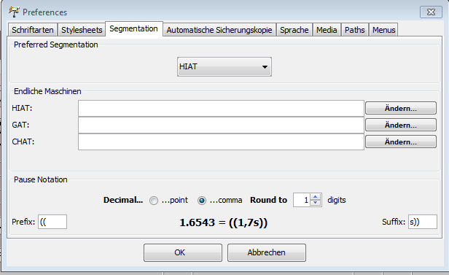

Über Transkription > Segmentierungsfehler... wird eine Liste mit Segmentierungsfehlern angezeigt:

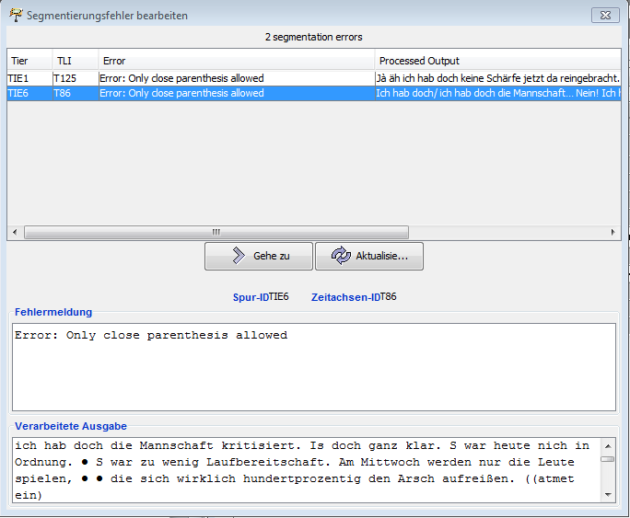

Der Fehler im o.g. Beispiel liegt in der fehlenden Klammer, d.h.***((atmet ein)***anstelle von ***((atmet ein))***. Durch einen Doppelklick auf den entsprechenden Eintrag in der Fehlerliste gelangt man an die Stelle im Transkript und kann ihn korrigieren. Anschließend auf „Aktualisieren“ klicken, um die Fehlerliste zu aktualisieren. Diesen Vorgang für alle Fehler wiederholen, bis die Liste leer ist.

### C. Wortlisten

Wenn keine Segmentierungsfehler vorliegen, kann über Transkription > Wortliste... eine Liste aller in der Transkription vorkommenden Wörter in alphabetischer Reihenfolge erstellt werden. Hier können Rechtschreib- und andere Tippfehler korrigiert werden. Ein sehr gängiger Fehler ist das Vergessen des Leerzeichens am Ende eines Ereignisses nach Wortende, wodurch zwei Wörter zu einem zusammengefügt werden.

Zum Korrigieren von Fehlern über einen Doppelklick auf das Wort an die entsprechende Stelle in der Transkription gehen. Nach der Korrektur auf den Refresh-Button in der Wortliste klicken, um die Liste zu aktualisieren. Falls weitere Fehler vorhanden sind, wiederholen Sie diesen Vorgang.

1. Die Fehlerliste wird auf Englisch angezeigt.